Бюджет для граждан Нижнесергинского городского поселения на 2018 год и плановый период 2019 и 2020 годы
(на основе проекта решения о бюджете)

Контактная информация

- Администрация Нижнесергинского городского поселения, г. Нижние Серги, ул. Ленина, 4; телефон 8(34398) 28-0-10; 28-011тел/факс; эл.адрес: nsergigp@mail.ru;
- Отдел по социальным и экономическим вопросам администрации Нижнесергинского городского поселения, тел. 8(34398) 28-0-12; 28-0-14;
- Финансовое управление администрации Нижнесергинского муниципального района, телефон 8(34398) 2-11-54, факс 2-16-22, электронный адрес: Nserqifinypr@mail/ru

График работы: понедельник-четверг с 08.00 до 17.00
пятница с 08.00 до 16.00

Раздел 1. Вводная часть

1.1.Понятия и термины.

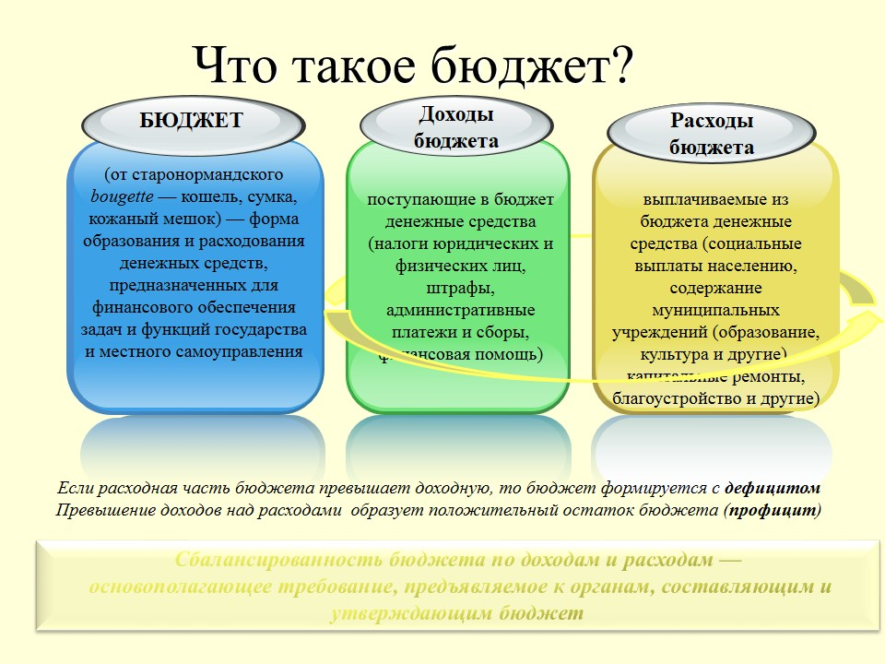

Бюджет – форма образования и расходования денежных средств, предназначенных для финансового обеспечения задач и функций государства и местного самоуправления;
-доходы бюджета – поступающие в бюджет денежные средства, за исключением средств, являющихся источниками финансирования дефицита бюджета;
-расходы бюджета – выплачиваемые из бюджета денежные средства, за исключением средств, являющихся источниками финансирования дефицита бюджета;
-дефицит бюджета – превышение расходов бюджета над его доходами;
-профицит бюджета – превышение доходов бюджета над его расходами;
-межбюджетные трансферты – средства, предоставляемые одним бюджетом бюджетной системы Российской Федерации другому бюджету бюджетной системы Российской Федерации;
-дотации – межбюджетные трансферты, предоставляемые на безвозмездной и безвозвратной основе без установления направлений и (или) условий их использования;
-субсидии – межбюджетные трансферты, предоставляемые из бюджета субъекта Российской Федерации бюджетам муниципальных образований в целях софинансирования расходных обязательств, возникающих при выполнении полномочий органов местного самоуправления по вопросам местного значения;
-субвенции – межбюджетные трансферты, предоставляемые из бюджета субъекта Российской Федерации бюджетам муниципальных образований в целях финансового обеспечения расходных обязательств муниципальных образований, возникающих при выполнении государственных полномочий Российской Федерации, субъектов Российской Федерации, переданных для осуществления органам местного самоуправления в установленном порядке;
-межбюджетные отношения – взаимоотношения между публично-правовыми образованиями по вопросам регулирования бюджетных правоотношений, организации и осуществления бюджетного процесса;
-бюджетные ассигнования – предельные объемы денежных средств, предусмотренных в соответствующем финансовом году для исполнения бюджетных обязательств;
-публичные обязательства – обусловленные законом, иным нормативным правовым актом расходные обязательства публично-правового образования перед физическим или юридическим лицом, иным публично-правовым образованием, подлежащие исполнению в установленном соответствующим законом, иным нормативным правовым актом размере или имеющие установленный указанным законом, актом порядок его определения (расчета, индексации);
-финансовые органы – Министерство финансов Российской Федерации, органы исполнительной власти субъектов Российской Федерации, осуществляющие составление и организацию исполнения бюджетов субъектов Российской Федерации (финансовые органы субъектов Российской Федерации), органы (должностные лица) местных администраций муниципальных образований, осуществляющие составление и организацию исполнения местных бюджетов (финансовые органы муниципальных образований);
-текущий финансовый год – год, в котором осуществляется исполнение бюджета, составление и рассмотрение проекта бюджета на очередной финансовый год (очередной финансовый год и плановый период);
-очередной финансовый год – год, следующий за текущим финансовым годом;
-плановый период – два финансовых года, следующие за очередным финансовым годом;
-отчетный финансовый год – год, предшествующий текущему финансовому году;
-главный распорядитель бюджетных средств – орган государственной власти, орган управления государственным внебюджетным фондом, орган местного самоуправления, орган местной администрации, а также наиболее значимое учреждение образования, культуры, здравоохранения, указанное в ведомственной структуре расходов бюджета, имеющие право распределять бюджетные ассигнования и лимиты бюджетных обязательств между подведомственными распорядителями и (или) получателями бюджетных средств;
-главный администратор доходов бюджета – определенный законом (решением) о бюджете орган государственной власти (государственный орган), орган местного самоуправления, орган местной администрации, орган управления государственным внебюджетным фондом, Центральный банк Российской Федерации, иная организация, имеющие в своем ведении администраторов доходов бюджета и (или) являющиеся администраторами доходов бюджета;
-публичные слушания – проводимые по инициативе населения, представительного органа муниципального образования или главы муниципального образования мероприятия для обсуждения проектов муниципальных правовых актов по вопросам местного значения с участием жителей муниципального образования;
-ведомственная структура расходов бюджета - распределение бюджетных ассигнований, предусмотренных законом (решением) о бюджете, по главным распорядителям бюджетных средств, разделам, подразделам, целевым статьям, группам (группам и подгруппам) видов расходов бюджетов либо по главным распорядителям бюджетных средств, разделам, подразделам и (или) целевым статьям (государственным (муниципальным) программам и непрограммным направлениям деятельности), группам (группам и подгруппам) видов расходов классификации расходов бюджетов.
В основу формирования бюджета положены приоритеты основных направлений бюджетной и налоговой политики Нижнесергинского городского поселения на 2018-2020 годы, показатели прогноза социально-экономического развития Нижнесергинского городского поселения и учтены изменения налогового и бюджетного законодательства, вступающие в силу с 01 января 2018 года.
При формировании бюджета Нижнесергинского городского поселения на 2018 год и плановый период 2019-2020 годов также учтена Методика определения уровня расчетной бюджетной обеспеченности городских поселений (за исключением городских округов) и сельских поселений, расположенных на территории Свердловской области.

1.2. Краткая характеристика муниципального образования

Численность населения – 9481 человек, в том числе:
городское – 9424 человек;
сельское – 57 человек.
Экономически активное население – 4300 человек.
Состав муниципального образования: г.Нижние Серги и 3 поселка.
Руководители органов местного самоуправления:
Глава Нижнесергинского городского поселения:
Чекасин Андрей Михайлович, 1968 г.р.
Глава муниципального образования возглавляет местную администрацию.
Срок полномочий: сентябрь 2017 г. – сентябрь 2022 г., второй срок полномочий.

Председатель Думы Нижнесергинского городского поселения:
Яковлев Артём Александрович, 1987 года рождения.

В состав Думы входят 15 депутатов, избираемых по пяти мандатным мажоритарным округам, в том числе:
выдвинуты ВПП «Единая Россия»: 14 депутатов,
самовыдвиженцы: 1 депутат.
Срок полномочий городской Думы: сентябрь 2017 г. – сентябрь 2022 г.

Представленные общественные организации
На территории Нижнесергинского городского поселения действуют:
- 3 общественные организации:
- Районное отделение Всероссийской общественной организации «Общество слепых»;
- некоммерческое общественное объединение «Местное отделение Свердловской областной общественной организации ветеранов войны, труда, боевых действий, государственной службы, пенсионеров Нижнесергинского городского поселения».
- Нижнесергинское местное отделение Всероссийской общественной организации ветеранов "БОЕВОЕ БРАТСТВО"
- 3 религиозные организации:
- местная православная религиозная организация «Приход во имя Святого Иоанна Предтечи»;
- местная православная религиозная организация «Храм во имя Воздвижения Креста Господня»;
- церковь христиан веры Евангельской «Новая жизнь».
Средства массовой информации
Газета «Новое время», учредители администрация Нижнесергинского муниципального района;
-Газета «Муниципальный вестник Нижнесергинского городского поселения», учредители Дума Нижнесергинского городского поселения, администрация Нижнесергинского городского поселения.
- студия местного телевидения телеканал «Серга»;
- официальный сайт Нижнесергинского городского поселения.

1.3. Основные показатели развития экономики Нижнесергинского городского поселения

Прогноз социально-экономического развития Нижнесергинского городского поселения на среднесрочный период 2018-2020 годов с пояснительной запиской утвержден постановлением главы Нижнесергинского городского поселения от 17.10.2017 № 500 «О прогнозе социально-экономического развития Нижнесергинского городского поселения на среднесрочный период 2018 – 2020 годов» и размещен на официальном сайте Нижнесергинского городского поселения.

ОСНОВНЫЕ ПАРАМЕТРЫ
ИНЕРЦИОННОГО ВАРИАНТА СОЦИАЛЬНО-ЭКОНОМИЧЕСКОГО РАЗВИТИЯ НИЖНЕСЕРГИНСКОГО ГОРОДСКОГО ПОСЕЛЕНИЯ НА 2018 ГОД И ПЛАНОВЫЙ ПЕРИОД 2019 И 2020 ГОДОВ

 |  | 2018 год | 2019 год | 2020 год
Основные параметры доходной части бюджета
Нижнесергинского городского поселения
Налог на доходы физических лиц | тыс. руб. | 19 000 | 19 400 | 19 500
Налог на имущество физических лиц | тыс. руб. | 3 300 | 3 400 | 3 400
Земельный налог | тыс. руб. | 7 200 | 7 200 | 7 200
Неналоговые доходы | тыс. руб. | 4 200 | 4 200 | 4 200
Оборот организаций (по полному кругу) по видам экономической деятельности, всего | млн. руб. | 16 536,00 | 15 536 | 15 540
Оборот организаций (по полному кругу) в расчете на душу населения | тыс.руб./чел. | 1,7 | 1,7 | 1,6
Оборот организаций (по полному кругу) в расчете на одного работника | тыс.руб./чел. | 4,7 | 4,4 | 4,4
Объем инвестиций в основной капитал за счет всех источников финансирования, всего | млн.руб. | 183,00 | 188 | 193
Количество созданных новых рабочих мест | единиц | 40,00 | 35 | 30
Среднедушевые денежные доходы (в месяц) | руб./чел. | не менее 15 300 | 16 778 | 17 322
Среднемесячная номинальная начисленная заработная плата одного работника по полному кругу организаций Нижнесергинского городского поселения | Руб. | не менее  28 000 | не менее 28 000 | не менее 28 000
Оборот розничной торговли в ценах соответствующего периода | млн. руб. | 1000 | 1015 | 1030
Оборот общественного питания | млн.руб. | 11,8 | 11,85 | 11,85
Обеспеченность площадью торговых объектов | кв.м/на 1000 жителей | 7,2 | 7,2 | 7,3
Основные параметры расходной части бюджета
Нижнесергинского городского поселения
Муниципальная программа «Обеспечение жильем молодых семей на территории Нижнесергинского городского поселения» до 2020 года | Тыс. руб. | 608,0 | 421,2 | 468,0
Муниципальная программа «Поддержка субъектов малого и среднего предпринимательства на территории Нижнесергинского городского поселения до 2022 года» | Тыс. руб. | 10,0 | 10,0 | 10,0
Муниципальная программа «Информирование населения о деятельности  органов местного самоуправления  Нижнесергинского городского поселения в 2018-2022 годах» | Тыс. руб. | 227,0 | 236,0 | 245,0
Муниципальная программа «Газификация Нижнесергинского городского поселения» на 2017-2019 годы» | Тыс. руб. | 1700,0 | 1700,0 | 0
Муниципальная программа «Программа комплексного развития транспортной инфраструктуры Нижнесергинского городского поселения на 2018-2020 годы» | Тыс. руб. | 69729,0 | 11132,0 | 11132,0
Муниципальная программа «Обеспечение безопасности жизнедеятельности населения Нижнесергинского городского поселения на 2017-2019 годы» | Тыс. руб. | 220 | 240 | 0
 |  | 200 | 210 | 0
Муниципальная программа «Развитие муниципальной службы в администрации Нижнесергинского городского поселения в 2018- 2022 годах» | Тыс. руб. | 710,0 | 620,0 | 630,0
Программа «Энергосбережение и повышение энергетической эффективности Нижнесергинского городского поселения до 2020 года» | Тыс. руб. | 15148,0 | 7853,6 | 8187,7
Муниципальная программа «Управление муниципальной собственностью на территории Нижнесергинского городского поселения на 2015-2020 годы» | Тыс. руб. | 382,0 | 400,0 | 400,0
Муниципальная программа «Развитие сферы культуры в Нижнесергинском городском поселении в 2016-2020 годах», в том числе | Тыс. руб. | 30020,0 | 28810,0 | 28810,0
подпрограмма  «Развитие культуры в Нижнесергинском городском поселении в 2016-2020 годах» | Тыс. руб. | 19260,0 | 19260,0 | 19260,0
подпрограмма  «Развитие библиотечного дела на территории Нижнесергинского городского поселения до 2020 года» | Тыс. руб. | 9550,0 | 9550,0 | 9550,0
подпрограмма «Модернизация материально-технической базы учреждений культуры Нижнесергинского городского поселения» | Тыс. руб. | 1210,0 | 0 | 0
Муниципальная программа «Развитие физической культуры и спорта на территории Нижнесергинского городского поселения на 2016 - 2020 годы» | Тыс. руб. | 8600,0 | 8700,0 | 8800,0
Муниципальная программа «Предоставление региональной поддержки молодым семьям на улучшение жилищных условий на территории Нижнесергинского городского поселения до 2020 года» | Тыс. руб. | 200,0 | 0 | 93,6
муниципальная программа «Формирование современной городской среды на территории Нижнесергинского городского поселения на 2017 - 2022 годы» | Тыс. руб. | 1000,0 | 1600,0 | 800,0
Муниципальная программа «Переселение граждан из аварийного жилищного фонда на 2018-2024 годы» | Тыс. руб. | 959,0 | 959,0 | 959,0
Итого: | Тыс. руб. | 129713,0 91701,8 | 62891,8 | 60535,3
Демография
Численность постоянного населения муниципального образования (на начало года) | человек | 9 445 | 9 413 | 9 385
Численность населения моложе трудоспособного возраста |  | 1 646 | 1 646 | 1 646
Численность населения в трудоспособном возрасте |  | 4 738 | 4 738 | 4 738
Численность населения старше трудоспособного возраста | человек | 2 859 | 2 859 | 2 859
Естественное движение
Число родившихся | человек | 137,00 | 139 | 141
Число умерших | человек | 218,00 | 216 | 214
Миграционное движение (на постоянное место жительства, нетрудовая миграция)
Число прибывших | человек | 265 | 265 | 265
Число выбывших | человек | 286 | 286 | 286
Развитие социальной сферы
1. Количество семей с 3 и более детьми | ед. | 90 | 90 | 90
2. Количество мест в дошкольных образовательных учреждениях | ед. | 640 | 640 | 640
3. Очередность в дошкольные образовательные учреждения детей от 3 до 7 лет | ед. | 0,00 | 0 | 0
4. Количество мест в общеобразовательных учреждениях | ед. | 936 | 936 | 961
5. Количество учащихся общеобразовательных учреждений, обучающихся во вторую и третью смены | чел. | 460 | 430 | 0
Трудовые ресурсы
1. Среднесписочная численность работников (без внешних совместителей) по полному кругу организаций и индивидуальных предпринимателей | чел. | 3 730 | 3 700 | 3 600
2. Трудовые ресурсы, всего | чел. | 5 310 | 5 110 | 5 010
3. Состав трудовых ресурсов:
3.1. трудоспособное население в трудоспособном возрасте | чел. | 4 600 | 4 500 | 4 500
3.2. лица, старше трудоспособного возраста, занятые в экономике | чел. | 700 | 600 | 500
3.3. подростки, занятые в экономике (до 15 лет включительно) | чел. | 0 | 0 | 0
3.4. иностранные граждане, осуществляющие трудовую деятельность по найму в Российской Федерации на основании патента | чел. | 10,00 | 10 | 10
4. Уровень регистрируемой безработицы (на конец года) | проценты | 3,43 | 3,4 | 3,3

1.4. Основные направления бюджетной политики

Бюджетная политика на 2018 год и плановый период 2019-2020 годы должна соответствовать критериям последовательности, реалистичности, эффективности и адресности.
Последовательность обеспечивает непрерывное развитие территории, достижение стратегических задач, сформулированных на среднесрочный и долгосрочный периоды.
Реалистичность означает принятие только исполнимых и обоснованных финансовых обязательств с учётом имеющихся возможностей.
Эффективность предусматривает получение максимального результата от бюджетных вложений, экономию средств, чёткий выбор приоритетов.
Адресность позволяет поддержать наиболее нуждающиеся социальные группы населения, проекты.
Залогом успешного развития территории по прежнему остается инвестиционная активность, модернизация коммунальных сетей, строительство и ремонт автомобильных дорог, ликвидация ветхого и аварийного жилья, развитие жилищного строительства, малого предпринимательства, улучшение экологии, рост производительности труда, повышение финансовой самостоятельности бюджета.

Реализация бюджетной политики будет производиться по нескольким направлениям:
1. Проект местного бюджета на 2018 год и плановый период 2019-2020 годы будет сформирован на основе муниципальных программ. Муниципальные программы должны стать ключевым механизмом, с помощью которого увязываются стратегическое и бюджетное планирование.
Максимальная доля бюджетных средств будет направляться на финансирование мероприятий по выполнению муниципальных программ, субсидирование выполнения муниципальных заданий по оказанию муниципальных услуг (работ) муниципальными учреждениями, что позволит напрямую влиять на объем и качество оказываемых услуг, проведенных мероприятий.
2. Проект местного бюджета на 2018 год и плановый период 2019-2020 годы будет основан на базовом сценарии развития экономики Нижнесергинского городского поселения в 2018 году и плановом периоде 2019-2020 годы в соответствии с прогнозом социально-экономического развития. В связи с этим одной из основных задач является оптимизация структуры расходов местного бюджета, повышение эффективности бюджетных расходов в целом, в том числе за счет оптимизации закупок, при предоставлении субсидий должны учитываться не только цели, но и конечные результаты, которые должны быть достигнуты.
3. По направлению "Новое качество жизни" в рамках реализации Указа Президента Российской Федерации от 07 мая 2012 года N 597 "О мерах по реализации государственной социальной политики" в Нижнесергинском городском поселении обеспечивается поэтапное повышение заработной платы работников бюджетной сферы, разработаны "дорожные карты" в сфере культуры два бюджетных учреждения: МБУК «Библиотечно-информационный центр», МБУ «Дворец культуры города Нижние Серги».
Оценка расходных полномочий поселения определяется с учетом следующих коэффициентов индексации:
1) фондов оплаты труда работников органов местного самоуправления в связи с ростом потребительских цен на товары и услуги с 1 октября 2018 года - 1,04;
2) фондов оплаты труда работников организаций физической культуры и спорта, работников прочих организаций культуры в связи с ростом потребительских цен на товары и услуги с 1 октября 2018 года - 1,04;
3) цен на иные товары и услуги на 2018 год - 1,04.
Оценка расходных полномочий в области культуры определяется исходя из прогнозного значения среднемесячного дохода от трудовой деятельности по Свердловской области на 2018 год в размере 31171,0 рубля.

4. В сфере физической культуры и спорта усилия должны быть направлены на пропаганду приоритетов здорового образа жизни, рост доли населения, занимающегося физической культурой и спортом. Для этого планируется укрепление материально-технической базы МКУ «Комитет по физической культуре и спорту», проведение спортивно-массовых мероприятий.
5. Совершенствование муниципального управления будет продолжено путем предоставления муниципальных услуг в электронном виде. Продолжится переход к межведомственному электронному взаимодействию, что позволит оптимизировать внутренние процедуры в органах местного самоуправления, сократить количество документов, запрашиваемых у получателей услуг. Как результат – сократить сроки и повысить качество предоставления муниципальных услуг.
6. Для повышения самостоятельности местного бюджета вновь будет использован такой механизм, как замена дотаций на дополнительные отчисления по НДФЛ.
Помимо прочего, эта мера призвана повысить заинтересованность территории в развитии предпринимательства, снятии административных барьеров, создании благоприятных условий для ведения бизнеса.

1.5 Основные направления налоговой политики
по формированию доходов бюджета

Основные направления налоговой политики Нижнесергинского городского поселения на 2018 год и плановый период 2019-2020 годы определены с учетом преемственности ранее поставленных целей и задач, суть которых состоит в сохранении и развитии налогового потенциала, обеспечивающего бюджетную устойчивость территории.
Расширение налоговой базы бюджета должно происходить за счет привлечения новых налогоплательщиков и проведения активной работы с имеющимися.
Основными целями налоговой политики являются получение максимально возможного объема доходов, в первую очередь за счет улучшения качества налогового администрирования, выведения теневой экономики, поддержки и стимулирования предпринимательской и инвестиционной активности. Реализация инвестиционных проектов на территории должна привлечь дополнительные налоговые поступления в бюджет, а также обеспечить создание новых рабочих мест в перспективе.
Для достижения поставленных целей планируется продолжить работу межведомственной комиссии по укреплению финансовой самостоятельности бюджета Нижнесергинского городского поселения по вопросам :
- погашения имеющейся задолженности перед бюджетом НСГП;
- осуществлять собеседования с руководителями и собственниками предприятий, выплачивающих наемным работникам заработную плату ниже размера прожиточного минимума;
- продолжить по снижению неформальной занятости, легализации «теневой» заработной платы, что с одной стороны будет способствовать выявлению резервов роста налога на доходы физических лиц, а с другой стороны является основой роста реальных доходов налогоплательщиков и социальной защищенности населения;
- активизировать деятельность по привлечению к постановке на налоговый учет обособленных подразделений организаций, осуществляющих деятельность на территории поселения;
- осуществлять мониторинг льгот и преференций по местным налогам, установленных нормативными правовыми актами Думы НСГП, с целью оценки эффективности предоставления и перспектив для сокращения дотационности бюджета;
- активизировать деятельность администрации в части рассмотрения составления протоколов об административной ответственности за несоблюдение действующего законодательства;
- повысить эффективность управления и распоряжения муниципальным имуществом и земельными участками, собственность на которые не разграничена;
- регулярно выявлять неиспользуемые основные фонды муниципальных учреждений и принимать соответствующие меры по их продаже или сдаче в аренду;
- повысить качество претензионной и исковой работы с неплательщиками с целью осуществления мер, направленных на безусловное взыскание задолженности в бюджет;
- активизировать работу по вовлечению в хозяйственный оборот неиспользуемых объектов недвижимости и земельных участков ( актуализация и уточнение баз данных в отношении объектов недвижимости физических лиц; установление (уточнение) площадей зданий, помещений, сооружений; уточнение инвентаризационной и кадастровой стоимости зданий, помещений, сооружений; выявление и постановка на учет сооружений и объектов незавершённого строительства, координировать усилия муниципального земельного контроля для максимального учета при проведении мероприятий по увеличению налоговых поступлений).
Успешная реализация комплекса указанных мероприятий будет являться необходимым условием для повышения эффективности системы управления муниципальными финансами и минимизации рисков несбалансированности бюджета Нижнесергинского городского поселения в долгосрочном периоде.
Кроме того, в соответствии с государственной политикой, направленной на укрепление доходной базы местных бюджетов, в 2018-2020 годах планируется учесть отдельные изменения действующего законодательства, в том числе:
Налог на доходы физических лиц
Коэффициент роста поступления налога по отношению к соответствующему предыдущему году на 2018 год – 1,038, на 2019 год- 1,046, на 2020 год-1,047.
Прогнозируемая сумма поступлений по данному виду налогообложения в доход поселения в процентном отношении зачисление будет осуществляться:
-10% по Бюджетному кодексу Российской Федерации;
-1% единый норматив.
Налог на имущество физических лиц
В доходной части бюджета Нижнесергинского городского поселения на 2018-2020 годы прогнозируется поступление налога на имущество физических лиц с коэффициентом на 2018 год – 1,0, на 2019 год- 1,014, на 2020 год-1,025 к предыдущему периоду.
Земельный налог
Коэффициент роста поступления налога по отношению к соответствующему периоду предыдущего года составит на прогнозный период: 2017г. – 1,0; 2018 г.- 1.0; 2019г.-1,0.
Работа по мобилизации неналоговых доходов планируется по нескольким направлениям:
- сдача в аренду муниципального имущества;
- проведение проверок целевого использования и сохранности муниципального имущества с целью выявления бесхозяйного имущества, признания его муниципальной собственностью и вовлечения его в хозяйственный оборот;
- обеспечение сбора арендных платежей за сдачу муниципального имущества в аренду и снижение количества пустующих помещений;
- повышение эффективности претензионно-исковой работы по взысканию задолженности;
- проведение анализа экономической обоснованности ставок арендной платы и подготовка предложений об увеличении ставок арендной платы для отдельных видов разрешенного использования.
Коэффициент роста поступления неналоговых доходов (за исключением поступлений от аренды земельных участков, от продажи земельных участков ) и составит 2018г- 1,018, 2019-1,019, 2020-1,025.
Коэффициент роста поступления
- от аренды земельных участков- 2018г- 1,040, 2019 г-1,040, 2020-1,040.
- от продажи земельных участков 2018 г.-К-1, 2019 г.-К-1, 2020 г.-1.
Акцизы
Рост поступлений не планируется, К -1,000 ежегодно.
Коэффициент роста поступления по штрафам
2017 год-1,018.
2018 год-1,019.
2019 год-1,025.
С 2016 года в доход бюджета поселения зачисляется налог от применения упрощенной система налогообложения в размере -15 %.
Коэффициент роста поступления в
В 208 году К-1,056.
В 2019 году К-1,059.
В 2020 году К-1,054.

1.6 Приоритеты политики расходования бюджетных средств
Политика расходования бюджетных средств в Нижнесергинском городском поселении на 2018 год и плановый период 2019-2020 годы, направлена на обеспечение решения приоритетных задач социально-экономического развития поселения, предусматривающих проведение мероприятий по энергосбережению и повышению энергоэффективности, формирование современной инженерной и социальной инфраструктуры, развитие жилищного строительства, повышение заработной платы работников бюджетной сферы.
Учитывая ограниченные возможности для наращивания общего объема доходов бюджета поселения, администрации Нижнесергинского городского поселения при проведении политики расходования бюджетных средств в соответствующих отраслях следует придерживаться следующих принципов:
- осуществлять планирование бюджетных ассигнований исходя из безусловного исполнения действующих расходных обязательств и необходимости сдерживания роста необоснованных бюджетных расходов;
- принимать новые расходные обязательства только при условии наличия финансовых ресурсов на весь период их действия и соответствия их приоритетным направлениям социально-экономического развития;
- максимально эффективно использовать возможности привлечения средств бюджетов различных уровней за счет вхождения в областные и государственные программы.

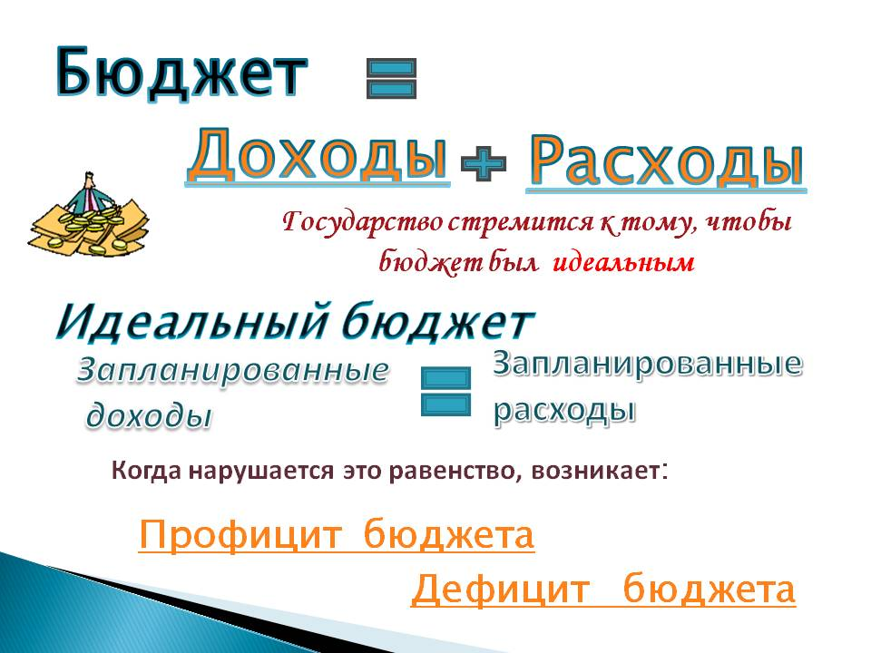

Раздел 2. Доходы бюджета

Доходная часть бюджета Нижнесергинского городского поселения на 2018 год и плановый период 2019 и 2020 годов рассчитана в соответствии с Методикой формализованного прогнозирования налоговых и неналоговых доходов бюджетов городских и сельских поселений на 2018 год и плановый период 2019 и 2020 годов, утвержденной Постановлением администрации Нижнесергинского муниципального района № 358 от 31.10.2017г. «О подготовке проекта бюджета Нижнесергинского муниципального района на 2018 год и плановый период 2019 и 2020 годов».
Всего доходная часть бюджета Нижнесергинского городского поселения на 2018 год -150267,2 тыс. руб., на 2019 год – 90714,5 тыс.руб., на 2020 год – 90732,0 тыс.руб.
Объём поступлений по НДФЛ, акцизам, налогам, взимаемым в связи с упрощенной системой налогообложения, налогу на имущество физических лиц, земельному налогу рассчитан в соответствии с Методикой.

2.1. Сведения о межбюджетных отношениях с бюджетами бюджетной системы Российской Федерации

Проект бюджета поселения на 2018 год и плановый период 2019 и 2020 годов имеет следующие параметры:
налоговые и неналоговые доходы на 2018 год составляют 37802,0 тыс. руб., на 2019 год – 38760,0 тыс.руб., на 2020 год – 39828,9 тыс.руб.
безвозмездные поступления от других бюджетов бюджетной системы РФ на 2018 год – 112465,2 тыс. руб., на 2019 год – 51954,5 тыс.руб., на 2020 год – 50903,1 тыс. руб.

Раздел 3. Расходы

Проект бюджета Нижнесергинского городского поселения по расходам построен исходя из сложившейся экономической ситуации, сохранения на территории поселения социальной стабильности, безусловного выполнения расходных обязательств, создания условий для дальнейшего социально-экономического развития.
При определении прогнозируемых объемов расходов применялись следующие, общие для всех главных распорядителей средств бюджета Нижнесергинского городского поселения подходы:
1. программно-целевой метод бюджетного планирования;
- планирование расходов осуществлялось с учетом обеспечения безусловного исполнения расходных обязательств;
3.Для оценки расходных полномочий поселения учитываются: показатели численности постоянного населения по состоянию на 01 января 2017 года, показатели протяженности автомобильных дорог местного значения по состоянию на 01 января 2017 года, показатели протяженности бесхозяйных автомобильных дорог, в отношении которых в 2018 году необходимо осуществление мероприятий по оформлению права муниципальной собственности, показатели площади жилых помещений в многоквартирных домах муниципальной формы собственности по состоянию на 01 января 2017 года, минимальный размер взноса на капитальный ремонт общего имущества в многоквартирных домах на 2018 год, показатели количества напорных гидротехнических сооружений, находящихся в собственности муниципальных образований, по состоянию на 01 января 2017 года.
Оценка расходных полномочий поселения определяется с учетом следующих коэффициентов индексации:
1) фондов оплаты труда работников организаций физической культуры и спорта, работников прочих организаций культуры в связи с ростом потребительских цен на товары и услуги с 01 октября 2018 года - 1,04;
2) цен на товары и услуги на 2018 год -1,04;
3) фондов оплаты труда работников органов местного самоуправления в связи с ростом потребительских цен на товары и услуги с 1 октября 2018 года - 1,04;
Оценка расходных полномочий в области культуры определяется исходя из прогнозного значения среднемесячного дохода от трудовой деятельности по Свердловской области на 2018 год в размере 31171,0 рубля.
Бюджет Нижнесергинского городского поселения по расходам рассчитан в сумме:
1) 153738,2 тысяч рублей на 2018 год;
2) 90714,5 тысяч рублей на 2018 год, в том числе объем условно утверждаемых (утвержденных) расходов- 2256,5 тысяч рублей;
3) 90732,0 тысяч рублей на 2019 год, в том числе объем условно утверждаемых (утвержденных) расходов 4513,0 тысяч рублей.

Информация
о расходах бюджета Нижнесергинского городского поселения по разделам и подразделам классификации расходов бюджетов на 2018 год и плановый период 2019-2020 годов

Раздел 0100 «Общегосударственные вопросы»
Расходы на общегосударственные вопросы определены:
в объеме :
1) 12641,5 тысяч рублей на 2018 год;
2) 12549,0 тысяч рублей на 2019 год;
3) 12559,6 тысяч рублей на 2020 год.

В том числе:
1) по подразделу 0102 «Функционирование высшего должностного лица субъекта Российской Федерации и муниципального образования» на содержание Главы Нижнесергинского городского поселения:
1) 1088,5 тысяч рублей на 2018 год;
2) 1088,5 тысяч рублей на 2019 год;
3) 1088,5 тысяч рублей на 2020 год.
2) по подразделу 0103 «Функционирование законодательных (представительных) органов государственной власти и представительных органов муниципальных образований» :
1) 820,0 тысяч рублей на 2018 год;
2)830,0 тысяч рублей на 2019 год;
3) 830,0 тысяч рублей на 2020 год.
3) по подразделу 0104 «Функционирование Правительства Российской Федерации, высших исполнительных органов государственной власти субъектов Российской Федерации, местных администраций»:
1) 9591,5 тысяч рублей на 2018 год;
2) 9591,5 тысяч рублей на 2019 год;
3) 9591,5 тысяч рублей на 2020 год.
4) по подразделу 0105 «Судебная система» :
1) 13,4 тысяч рублей на 2018 год;
2) 0,9 тысяч рублей на 2019 год;
3) 1,5 тысяч рублей на 2020 год.
5) по подразделу 0113 «Другие общегосударственные вопросы» :
1) 1128,1 тысяч рублей на 2018 год;
2) 1038,1 тысяч рублей на 2019 год;
3) 1048,1тысяч рублей на 2020 год.
В том числе предусмотрены расходы:
-Выполнение других обязательств государства :
1) 258,0 тысяч рублей на 2017 год;
2) 258,0 тысяч рублей на 2018 год;
3) 258,0 тысяч рублей на 2019 год.
-Мероприятия по сохранению, использованию и популяризации объектов культурного наследия (памятников истории и культуры:
1) 150,0 тысяч рублей на 2018 год;
2) 150,0 тысяч рублей на 2019 год;
3) 150,0 тысяч рублей на 2020 год.
-На реализацию мероприятий муниципальной программы «Развитие муниципальной службы в администрации Нижнесергинского городского поселения в 2018-2022 годах" запланированы расходы в сумме :
1) 710,0 тысяч рублей на 2018 год;
2) 620,0 тысяч рублей на 2019 год;
3) 630,0 тысяч рублей на 2020 год.
Осуществление государственного полномочия Свердловской области по определению перечня должностных лиц, уполномоченных составлять протоколы об административных правонарушениях, предусмотренных законом Свердловской области:
1) 0,1 тысяч рублей на 2018 год;
2) 0,1 тысяч рублей на 2019 год;
3) 0,1 тысяч рублей на 2020 год.

Раздел 0200 «Национальная оборона»

В бюджете Нижнесергинского городского поселения предусмотрены расходы для финансирования расходов на осуществление государственных полномочий по первичному воинскому учету на территориях, где отсутствуют военные комиссариаты :
1) 448,7 тысяч рублей на 2018 год;
2) 453,5 тысяч рублей на 2019 год;
3) 470,4 тысяч рублей на 2020 год.

Раздел 0300 «Национальная безопасность и правоохранительная деятельность»

Расходы на национальную безопасность и правоохранительную деятельность определены :
1) 544,0 тысяч рублей на 2018 год;
2) 574,0 тысяч рублей на 2019 год;
3) 124,0тысяч рублей на 2020 год.
в том числе:
- по подразделу0309 «Защита населения и территории от чрезвычайных ситуаций природного и техногенного характера»: запланированы мероприятия по реализации муниципальной программы «Обеспечение безопасности жизнедеятельности населения Нижнесергинского городского поселения на 2017-2019 годы»
1) 220,0 тысяч рублей на 2018 год;
2) 240,0 тысяч рублей на 2019 год;
- по подразделу 0310 «Обеспечение пожарной безопасности»: запланированы мероприятия по реализации муниципальной программы «Обеспечение безопасности жизнедеятельности населения Нижнесергинского городского поселения на 2017-2019 годы»
1) 200,0 тысяч рублей на 2018 год;
2) 210,0 тысяч рублей на 2019 год;

- по подразделу 0314 «Другие вопросы в области национальной безопасности и правоохранительной деятельности»:
1) 124,0 тысяч рублей на 2018 год;
2) 124,0 тысяч рублей на 2019 год;
3) 124,0 тысяч рублей на 2020 год.

Раздел 0400 «Национальная экономика»

В бюджете Нижнесергинского городского поселения предусмотрены расходы в объеме :
1) 70698,0 тысяч рублей на 2018 год;
2) 12119,0 тысяч рублей на 2019 год;
3) 12119,0тысяч рублей на 2020 год, в том числе:
- по подразделу 0408 «Транспорт» запланированы расходы:
1) 577,0 тысяч рублей на 2018год;
2) 577,0 тысяч рублей на 2019 год;
3) 577,0 тысяч рублей на 2020 год;.
- по подразделу 0409 «Дорожное хозяйство (дорожные фонды)» (запланированы мероприятия по реализации муниципальной программы «Программа комплексного развития транспортной инфраструктуры Нижнесергинского городского поселения на 2018-2020 годы»);
1) 69729,0 тысяч рублей на 2018 год;
2) 11132,0 тысяч рублей на 2019 год;
3) 11132,0 тысяч рублей на 2020 год.
- по подразделу 0412 «Другие вопросы в области национальной экономики» :
- мероприятия по реализации муниципальной программы «Поддержка субъектов малого и среднего предпринимательства на территории Нижнесергинского городского поселения до 2022 года»
1) 10,0 тысяч рублей на 2018 год;
2) 10,0 тысяч рублей на 2019 год;
3) 10,0 тысяч рублей на 2020 год.
- мероприятия по реализации муниципальной программы «Управление муниципальной собственностью на территории Нижнесергинского городского поселения на 2015-2020 годы":
1) 382,0 тысяч рублей на 2018 год;
2) 400,0 тысяч рублей на 2019 год;
3) 400,0 тысяч рублей на 2020 год.

Раздел 0500 «Жилищно-коммунальное хозяйство»

В проекте бюджета Нижнесергинского городского поселения учтены расходы на жилищно – коммунальное хозяйство :
1) 29364,0 тысяч рублей на 2018 год;
2) 24208,3 тысяч рублей на 2019 год;
3) 22142,4 тысяч рублей на 2020 год.
По подразделу 0501 «Жилищное хозяйство» запланированы расходы в сумме :
1) 1759,0 тысяч рублей на 2018 год;
2) 1759,0тысяч рублей на 2019 год;
3) 1759,0тысяч рублей на 2020 год;
В том числе:
- мероприятия на реконструкцию, модернизацию и капитальный ремонт жилищного фонда :
1) 800,0 тысяч рублей на 2018 год;
2) 800,0 тысяч рублей на 2019 год;
3) 800,0 тысяч рублей на 2020 год.

Мероприятия по реализации муниципальной программы «Переселение граждан из аварийного жилищного фонда на 2018-2024 годы»» запланированы в сумме:
1) 959,0 тысяч рублей на 2018 год;
2) 959,0 тысяч рублей на 2019 год.
3) 959,0 тысяч рублей на 2020 год.

По подразделу 0502 «Коммунальное хозяйство» запланированы расходы в сумме:
1) 17049,0 тысяч рублей на 2018 год;
2) 9754,6 тысяч рублей на 2019 год;
3) 8388,7тысяч рублей на 2020 год,
в том числе :
- запланированы мероприятия по реализации муниципальной программы «Газификация Нижнесергинского городского поселения" на 2017-2019 годы:
1) 1700,0 тысяч рублей на 2018 год;
2) 1700,0 тысяч рублей на 2019 год;
- запланированы мероприятия по реализации муниципальной программы «Энергосбережение и повышение энергетической эффективности Нижнесергинского городского поселения до 2020 года"
1) 15148,0 тысяч рублей на 2018 год;
2) 7853,6 тысяч рублей на 2019 год;
3) 8187,7 тысяч рублей на 2020 год.
-на создание условий для обеспечения жителей поселения бытовыми услугами (бани) расходы запланированы в сумме :
1) 201,0 тысяч рублей на 2018 год;
2) 201,0 тысяч рублей на 2019 год;
3) 201,0 тысяч рублей на 2020 год;
По подразделу 0503 «Благоустройство» расходы учтены в сумме:
1) 10556,0 тысяч рублей на 2018 год;
2) 12694,7тысяч рублей на 2019 год;
3) 11994,7тысяч рублей на 2020 год.

Расходы 0700 «Образование»
По разделу 0707 «Молодежная политика» запланированы расходы:
1) 10,0 тысяч рублей на 2018 год;
2) 10,0 тысяч рублей на 2019 год;
3) 10,0 тысяч рублей на 2020 год.

Раздел 0800 «Культура, кинематография»

По разделу 0801 «Культура» в бюджете Нижнесергинского городского поселения расходы запланированы мероприятия по реализации муниципальной программы «Развитие сферы культуры в Нижнесергинском городском поселении в 2016-2020 годах» в сумме :
1) 30020,0 тысяч рублей на 2018 год;
2) 28810,0 тысяч рублей на 2019 год;
3) 28810,0 тысяч рублей на 2020 год.
в том числе:
- расходы на организацию досуга и обеспечение услугами в сфере культуры:
1) 19260,0 тысяч рублей на 2018 год;
2) 19260,0 тысяч рублей на 2019 год;
3) 19260,0 тысяч рублей на 2020 год.
- организация библиотечного обслуживания, комплектование и обеспечение сохранности библиотечных фондов предусмотрены расходы в объеме :
1) 9550,0 тысяч рублей на 2018 год;
2) 9550,0 тысяч рублей на 2019 год;
3) 9550,0 тысяч рублей на 2020 год.
- развитие материально-технической базы учреждений культуры Нижнесергинского городского поселения:
1) 1210,0 тысяч рублей на 2018 год;

Раздел 1000 «Социальная политика»
По разделу 1000 «Социальная политика» в проекте бюджета расходы предусмотрены в объеме :
1) 1185,0 тысяч рублей на 2018 год;
2) 798,2тысяч рублей на 2019 год;
3) 938,6 тысяч рублей на 2020 год.
В том числе:
- по подразделу 1001 «Пенсионное обеспечение» расходы предусмотрены в объеме :
1) 331,0 тысяч рублей на 2018 год;
2) 331,0 тысяч рублей на 2019 год;
3) 331,0 тысяч рублей на 2020 год.
- по подразделу 1003 «Социальное обеспечение населения» запланированы расходы в сумме :
1) 813,0 тысяч рублей на 2018 год;
2) 426,2тысяч рублей на 2019 год;
3) 566,6тысяч рублей на 2020 год,
в том числе:
- мероприятия по реализации муниципальной программы «Обеспечение жильем молодых семей на территории Нижнесергинского городского поселения» до 2020 года
1) 608,0 тысяч рублей на 2018 год,
2) 421,2 тысяч рублей на 2019 год,
3) 468,0 тысяч рублей на 20120 год,
- мероприятия по реализации муниципальной программы «Предоставление региональной поддержки молодым семьям на улучшение жилищных условий на территории Нижнесергинского городского поселения»:
1) 200,0 тысяч рублей на 2018 год,
2) 93,6 тысяч рублей на 2020 год,
- по подразделу 1006 «Другие вопросы в области социальной политики» расходы предусмотрены в объеме :
1) 41,0 тысяч рублей на 2018 год;
2) 41,0 тысяч рублей на 2019 год;
3) 41,0 тысяч рублей на 2020 год.

Раздел 1100 «Физическая культура и спорт»
Раздел 1100 «Физическая культура и спорт»
Запланированы мероприятия по реализации муниципальной программы " Развитие физической культуры и спорта на территории Нижнесергинского городского поселения на 2016-2020 годы " в сумме :
1) 8600,0 тысяч рублей на 2018 год;
2) 8700,0 тысяч рублей на 2019 год;
3) 8800,0 тысяч рублей на 2020 год.
Раздел 1200 «Средства массовой информации»
По разделу 1200 «Средства массовой информации» в проекте бюджета запланированы мероприятия по реализации муниципальной программы «Информирование населения о деятельности органов местного самоуправления Нижнесергинского городского поселения в 2018-2022 годах»в объеме :
1) 227,0 тысяч рублей на 2018 год;
2) 236,0 тысяч рублей на 2019 год;
3) 245,0 тысяч рублей на 2020 год.

тыс.руб.

В прогнозном периоде 2019-2020 годов пропорции по распределению бюджетных ассигнований аналогичны.

Перечень
муниципальных программ Нижнесергинского городского поселения, подлежащих к реализации в 2018 году и
плановом периоде 2019-2020 годы

№  п/п | Наименование программы | Реквизиты нормативного правового акта, направление деятельности | Всего  рублей
 |  |  | 2018 год | 2019 год | 2020 год
1. | Муниципальная программа «Обеспечение жильем молодых семей на территории Нижнесергинского городского поселения» до 2020 года | Утверждена постановлением главы Нижнесергинского городского поселения от 28.07.15 № 262 ( с изменениями) | 608,0 | 421,2 | 468,0
2. | Муниципальная программа «Поддержка субъектов малого и среднего предпринимательства на территории Нижнесергинского городского поселения до 2022 года» | Утверждена постановлением главы Нижнесергинского городского поселения от 26.09.17 № 451 | 10,0 | 10,0 | 10,0
3 . | Муниципальная программа «Информирование населения о деятельности  органов местного самоуправления  Нижнесергинского городского поселения в 2018-2022 годах» | Утверждена постановлением главы Нижнесергинского городского поселения от 04.10.17 № 478 | 227,0 | 236,0 | 245,0
4. | Муниципальная программа «Газификация Нижнесергинского городского поселения» на 2017-2019 годы» | Утверждена постановлением главы Нижнесергинского городского поселения от 18.07.17 № 360 ( с изменениями) | 1700,0 | 1700,0 | 0
5. | Муниципальная программа «Программа комплексного развития транспортной инфраструктуры Нижнесергинского городского поселения на 2018-2020 годы» | Утверждена постановлением  главы Нижнесергинского  городского поселения от 03.10.17 № 476 | 69729,0 | 11132,0 | 11132,0
6. | Муниципальная программа «Обеспечение безопасности жизнедеятельности населения Нижнесергинского городского поселения на 2017-2019 годы» | Утверждена постановлением  главы Нижнесергинского  городского поселения от 03.11.16 № 469( с изменениями) | 420 | 450 | 0
 |  |  | 220 | 240 | 0
 |  |  | 200 | 210 | 0
7. | Муниципальная программа «Развитие муниципальной службы в администрации Нижнесергинского городского поселения в 2018- 2022 годах» | Утверждена постановлением  главы Нижнесергинского  городского поселения от 29.09.17 № 460 | 710,0 | 620,0 | 630,0
8. | Программа «Энергосбережение и повышение энергетической эффективности Нижнесергинского городского поселения до 2020 года» | Утверждена постановлением главы Нижнесергинского городского поселения от 14.08.15 №282 (с изменениями) | 15148,0 | 7853,6 | 8187,7
9. | Муниципальная программа «Управление муниципальной собственностью на территории Нижнесергинского городского поселения на 2015-2020 годы» | Утверждена постановлением главы Нижнесергинского городского поселения от 20.10.14 № 392( с изменениями) | 382,0 | 400,0 | 400,0
10 | Муниципальная программа «Развитие сферы культуры в Нижнесергинском городском поселении в 2016-2020 годах», в том числе | Утверждена постановлением главы Нижнесергинского городского поселения от 03.08.15 № 267 ( с изменениями) | 30020,0 | 28810,0 | 28810,0
 | подпрограмма  «Развитие культуры в Нижнесергинском городском поселении в 2016-2020 годах» |  | 19260,0 | 19260,0 | 19260,0
 | подпрограмма  «Развитие библиотечного дела на территории Нижнесергинского городского поселения до 2020 года» |  | 9550,0 | 9550,0 | 9550,0
 | подпрограмма «Модернизация материально-технической базы учреждений культуры Нижнесергинского городского поселения» |  | 1210,0 | 0 | 0
11 | Муниципальная программа «Развитие физической культуры и спорта на территории Нижнесергинского городского поселения на 2016 - 2020 годы» | Утверждена постановлением главы Нижнесергинского городского поселения от 16.10.15 № 381( с изменениями) | 8600,0 | 8700,0 | 8800,0
12 | Муниципальная программа «Предоставление региональной поддержки молодым семьям на улучшение жилищных условий на территории Нижнесергинского городского поселения до 2020 года» | Утверждена постановлением главы Нижнесергинского городского поселения от 03.10.2016 № 471( с изменениями) | 200,0 | 0 | 93,6
13 | муниципальная программа «Формирование современной городской среды на территории Нижнесергинского городского поселения на 2017 - 2022 годы» | Утверждена постановлением главы Нижнесергинского городского поселения от 28.06.2017 № 333( с изменениями) | 1000,0 | 1600,0 | 800,0
14 | Муниципальная программа «Переселение граждан из аварийного жилищного фонда на 2018-2024 годы» | Утверждена постановлением главы Нижнесергинского городского поселения от 16.08.17 № 393 | 959,0 | 959,0 | 959,0
 | Итого |  | 129713,0 | 62891,8 | 60535,3

Источники внутреннего финансирования дефицита бюджета Нижнесергинского городского поселения на 2018 год и плановый период 2019 и 2020 годы

Дефицит бюджета Нижнесергинского городского поселения:
1) 3471,0 тысяч рублей на 2018 год;
2) 0,0 тысяч рублей на 2019 год;
3) 0,0 тысяч рублей на 2020 год.
Муниципальные внутренние заимствования Нижнесергинского городского поселенияв 2018 году и плановом периоде 2019 и 2020 годы не предусмотрены.
Муниципальные гарантии в 2018 году и плановом периоде 2019 и 2020 годах не предоставляются.
Предоставление бюджетных кредитов из бюджета Нижнесергинского городского поселения юридическим лицам на срок в пределах года и на срок, превышающий пределы финансового года, в 2018 году и плановом периоде 2019 и 2020 годы не предусмотрено.
Верхний предел муниципального внутреннего долга Нижнесергинского городского поселения
1) по состоянию на 01 января 2019 года – 0,0 тысяч рублей, в том числе верхний предел долга по муниципальным гарантиям – 0,0 тысяч рублей.
2) по состоянию на 01 января 2020 года – 0,0 тысяч рублей, в том числе верхний предел долга по муниципальным гарантиям – 0,0 тысяч рублей.
3) по состоянию на 01 января 2021 года – 0,0 тысяч рублей, в том числе верхний предел долга по муниципальным гарантиям – 0,0 тысяч рублей.

Раздел 4. Межбюджетные отношения

Проект бюджета поселения на 2018 год и плановый период 2019 и 2020 годов имеет следующие параметры:
безвозмездные поступления от других бюджетов бюджетной системы РФ на 2018 год – 112465,2 тыс. руб., на 2019 год – 51954,5 тыс.руб., на 2020 год – 50903,1 тыс.руб. в том числе:
дотации на 2018 год – 3811,9 тыс. руб. на 2019 год – 2371,1 тыс.руб. на 2020 год – 2303,0 тыс.руб.
субвенций на выполнение передаваемых полномочий на 2018 год – 0,1 тыс.руб., на 2019 год – 0,1 тыс.руб., на 2020 год – 0,1 тыс.руб.;
субвенций на осуществление полномочий по составлению списков кандидатов в присяжные заседатели на 2018 год –13,4 тыс.руб., на 2019 год – 0,9 тыс.руб., на 2020 год – 1,5 тыс.руб.;
субвенций на осуществление первичного воинского учета на 2018 год – 448,7 тыс.руб., на 2019 год – 453,5 тыс.руб., на 2020 год – 470,4 тыс.руб.
иные межбюджетные трансферты на выравнивание бюджетной сбалансированности, передаваемые из бюджета Нижнесергинского муниципального района на 2018 год – 108191,1 тыс. руб., на 2019 год – 49128,9 тыс.руб., на 2020 год – 48128,1 тыс.руб.

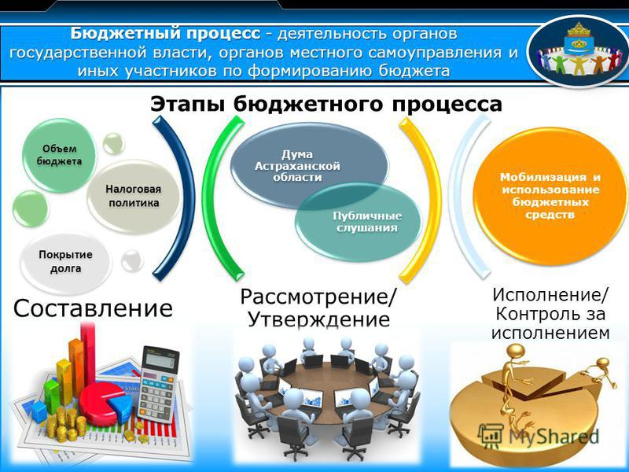

Заключение

Проект бюджета Нижнесергинского городского поселения на 2018 год и плановый период 2019 и 2020 годы будет рассмотрен на публичных слушаниях 30 ноября 2018 года в 18-00, в форме рассмотрения на заседании Думы Нижнесергинского городского поселения.
Полный текст данного решения опубликован в муниципальном вестнике Нижнесергинского городского поселения от 01.12.2017 № 102 и размещен в сети «Интернет» на официальном сайте Нижнесергинского городского поселения.
